《安全评价报告信息公布表》
机构名称 | 重庆市安全生产科学研究有限公司 |  |  |  | 资质证号 |  |  |  | APJ-（渝）-001
委托单位 | 重庆太富环保科技集团有限公司
项目名称 | 重庆太富环保科技集团有限公司大堰采石场水泥用石灰岩矿山（扩建）
项目类别 | 预评价 □现状评价 验收评价 其他
所属业务类别 |  | 非煤矿山
安全评价过程控制情况
安全评价项目管理 | 项目组组长 |  |  | 技术负责人 |  |  |  |  |  | 过程控制负责人
安全评价项目管理 | 陈兴勇 |  |  | 唐元杰 |  |  |  |  |  | 冯皓
编制过程 | 报告编制人 |  | 报告提交日期 |  |  |  | 报告审核人 |  |  |  | 报告审批人
编制过程 | 罗青海 |  | 2024.1 |  |  |  | 李治友 |  |  |  | 徐茂
姓 名 | 认定专业 |  | 安全评价师从业识别卡/证书编号 |  |  |  | 注册安全工程师  注册证号 |  |  |  |  | 是否专职
陈兴勇 | 机械专业 |  | 026317 |  |  |  | 55180172489 |  |  |  |  | 是
罗青海 | 安全专业 |  | 030480 |  |  |  | 55200257985 |  |  |  |  | 是
欧 建 | 地质专业 |  | 033483 |  |  |  | 55220312402 |  |  |  |  | 是
孙文豪 | 通风专业 |  | 037349 |  |  |  | 19220313492 |  |  |  |  | 是
吴子科 | 水工结构 |  | 023846 |  |  |  | 55180193792 |  |  |  |  | 是
孟萌萌 | 电气专业 |  | 019246 |  |  |  |  |  |  |  |  | 是
刘 陶 | 采矿专业 |  | 037350 |  |  |  |  |  |  |  |  | 是
唐元杰 | 采矿专业 |  | 001493 |  |  |  | 55070030029 |  |  |  |  | 是
冯 皓 | 机械、化工机械 |  | 019237 |  |  |  | 55130140330 |  |  |  |  | 是
项目简介 | 重庆太富环保科技集团有限公司成立于1998年06月29日，注册地位于重庆市合川区三汇镇刘家堡，法定代表人为刘晓林。经营范围包括：石灰岩露天开采；建筑骨料生产与销售。机构代码： 915001172036440330。经济类型： 有限责任公司。  该企业生产水泥的原料矿山位于厂区南侧约4km处，地处重庆市合川区三汇镇老龙村附近，矿山名称为“重庆太富环保科技集团有限公司大堰采石场”已取得了采矿许可证，安全生产许可证，证号（渝）FM安许证字[2020]合川延170118号，有效期2020年8月28日至2023年8月27日。采矿许可证证号: C5001172009097130035968，有效期 ：2019年12月7日至 2024年3月7日，矿山规模为280万t/a，露天开采水泥用石灰岩。  因矿山资源枯竭，由重庆市合川区规划和自然资源局下达了矿山资源出让计划，企业已于2023年6月20日竞拍获得该宗采矿权，矿区面积0.1843km²，开采标高+658m~+511m，生产规模280万t/a，露天开采水泥用灰岩。企业已于2023年8月17日取得了合川区规资局发放的采矿许可证（证号：C5001172009097130035968，有效期限自2023年7月25日至2024年8月25日），扩建后的矿山名称为重庆太富环保科技集团有限公司大堰采石场，露天开采水泥用石灰岩，生产规模为280万t/a。  根据《建设项目安全设施“三同时”监督管理办法》（国家安全监管总局令第36号）等相关法律法规的规定，该矿山应按照“扩建”性质履行“三同时”程序。  前期委托重庆市安全生产科学研究有限公司于2023年7月编制了安全预评价报告，委托福建省华厦能源设计研究院有限公司于2023年8月编制了初步设计、安全设施设计报告，其中安全设施设计于2023年8月25日通过了由重庆市应急管理局组织的审查并下发了批复（渝应急非煤复〔2023〕94号）。  矿山经过一段时间的建设后，企业基本完成了矿山开拓运输系统、防排水设施的建设。  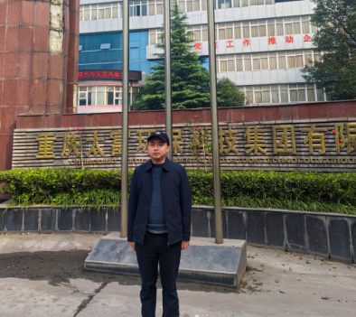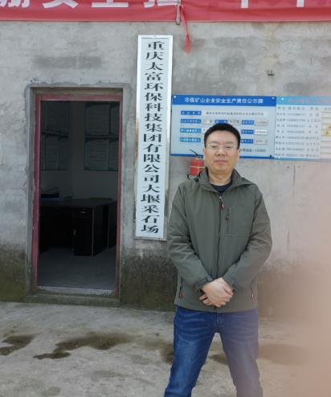
现场开展工作情况 | 勘验人员 |  | 勘验时间 |  |  | 勘验任务 |  | 勘验中的问题
现场开展工作情况 | 陈兴勇 |  | 2023年12月18日 |  |  | 现场勘查、资料收集 |  | 见《现场勘查记录》
现场开展工作情况 | 罗青海 |  | 2023年12月18日 |  |  | 现场勘查、资料收集 |  | 见《现场勘查记录》

